Pressinformation
____________________________________________________________________
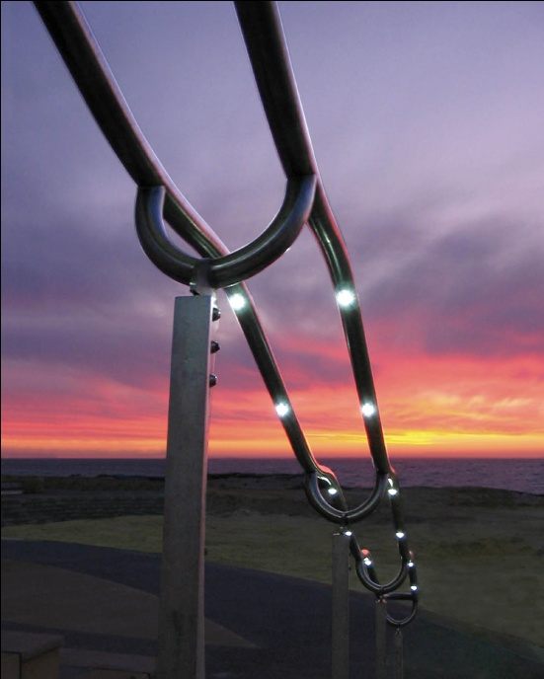
Ny ledstångsbelysning, vandalsäker och effektfull.
Den här lilla LED-pucken, kommer att revolutionera den offentliga belysningssektorn säger övertygande Tore Larsson, VD på Fox Design AB och fortsätter; -produkten kräver minimalt utrymme och kan installeras i de allra flesta ledstänger av metall, även i redan monterade! Du får maximalt ljusflöde där det ska vara, över trappsteg och gångbana och handledarna blir dessutom en designdetalj som lyfter närmiljön. Och som om det inte räckte, är installationen enkel och billig och sist men inte minst helt vandalsäker!
Handrail Lighting System (HLS) är framtagen av vår australienska samarbetspartner Planet Lighting. Några av deras projekt med HLS har varit Dubai metro Redline med 23.000 st LED-armaturer, Scarborough Beach Amphitheatre i Perth och gång och cykelbanan i Coffs Creek i Australien och vi säger som Planet Lightning, avslutar Tore Larsson; bara fantasin sätter gränser..........

Lite fakta:
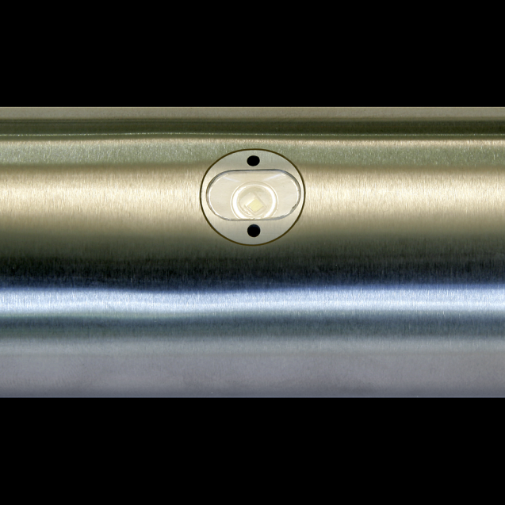
- LED-puckar, med diameter M16, som gängas fast
- går att montera i såväl nya som befintliga handledare
- är lätt att montera
- vandalsäker
- lång livslängd, ger mer än 70% lyskraft efter 50.000 timmar
- har låga drifts- och underhållskostnader
- Diodfabrikat Cree X-RE Ra 80, 1,6W
- upp till 51 lumen / Watt vid 3000K
- varma eller kalla färgtemperaturer , från 2700K till 5300K
- är dimbar
- kan monteras vertikalt eller med vinkel 30° för att optimera ljusbilden
- 60° spridningsvinkel
- har 3 års garanti
- är enkel att byta efter livslängdens slut
- för tunnelbanestationer, flygplatser, broar, arenor, buss- och färjeterminaler.....

Ladda hem högupplösta bilder och text här>> Handrail Lighting System HLS (.zip)

För mer information, kontakta:
Tore Larsson, VD, 08-440 85 41, tore@foxdesign.se
Jesper Nörthen, produktchef, 08-440 85 47, jesper@foxdesign.se
Kort om Fox Design AB:
Fox Design AB är ett helägt svenskt företag som tillverkar och marknadsför belysningsarmaturer för offentlig inomhus- och utomhusmiljö. Armaturerna är dels egenproducerade, dels tillverkade av företag som Fox Design AB representerar i Sverige, såsom Focus Lighting , Wila Lichttechnik, Bruck, Swarovski Crystal Fiber Optics samt LineaLight Group. Dessutom representerar vi Planet Lighting i alla de nordiska länderna. Fox Design AB eftersträvar genomgående högsta kvalitet i design, materialval och funktion.
Fox Design AB : Tellusgången 8 | 126 37 Hägersten | Tel: 08 - 440 85 40 | Fax: 08 - 24 22 33 | E-mail: info@foxdesign.se

